
Centar za integrativnu geštalt terapiju i savjetovanje
Centre for Integrative Gestalt Therapy and Counselling
Koprivnička 44, 10 000 Zagreb, tel. +385 1 2751 877, +385 91 1793 363
web-stranica: http://citis.hr, e-mail: edukacije@citis.hr, citis.zg@gmail.com
OIB: 05128875722, MB: 02278685, IBAN: HR8923600001101979684

PRIJAVNI LIST
i motivacijsko pismo
za edukacijski program za psihoterapeute
Program dodatne edukacije
iz integrativne geštalt terapije za
rad s DJECOM I ADOLESCENTIMA
1. OSNOVNI PODACI
RUBRIKA | ODGOVOR
Ime i prezime
Datum rođenja
Email
Telefon
Adresa stanovanja

2. PROFESIONALNI STATUS
RUBRIKA | ODGOVOR
Status (psihoterapeut / edukant 4. god.)
Psihoterapijski pravac
Institucija edukacije
Godina početka edukacije

3. LICENCA I ČLANSTVA
RUBRIKA | ODGOVOR
Licenca / certifikat
Strukovna komora/e
Strukovna udruga/e

4. ISKUSTVO RADA S ODRASLIMA
RUBRIKA | ODGOVOR
Godine iskustva
Kratki opis rada – gdje ste zaposleni i što radite

5. ISKUSTVO S DJECOM I ADOLESCENTIMA
RUBRIKA | ODGOVOR
Postoji li iskustvo (da/ne)
Kontekst rada (škola, klinika, privatna praksa...)
Dobne skupine
Broj sati rada s djecom ili adolescentima (okvirno – u jednom tjednu)
Izazovi s kojima ste se susreli u radu s djecom i adolescentima

6. MOTIVACIJA
RUBRIKA | ODGOVOR
Razlozi prijave u ovu edukaciju
Očekivanja od programa
Planirana primjena znanja u praksi

7. PROFESIONALNI RAZVOJ
RUBRIKA | ODGOVOR
Dodatne edukacije (naziv, godina)
Supervizija: kao supervizant i/ili supervizor

8. PREDUVJETI, ETIČKA I OSOBNA SPREMNOST ZA RAD S DJECOM I ADOLESCENTIMA
RUBRIKA | ODGOVOR
Mogućnost rada s djecom i adolescentima u sklopu edukacije (da/ne/planiram)
• visoka profesionalna i etička odgovornost  • sigurno, predvidljivo i podržavajuće okruženje  • prilagodba pristupa razvojnoj dobi i kapacitetima djeteta, uz jasne granice i povjerljivost  • samorefleksija, supervizija i suradnja s roditeljima i sustavima oko djeteta  • jačanje djetetove autonomije i kapaciteta za emocionalni razvoj | Opišite ukratko Vaša razmišljanja o psihoterapijskom radu s djecom i adolescentima (Vaš kratki osvrt na navedeno):

10. ADMINISTRATIVNO
RUBRIKA | ODGOVOR
Pristanak na obradu osobnih podataka (da/ne)

Datum i potpis
Datum: _______________________________________
Potpis: _______________________________________
Svojim potpisom potvrđujem da su svi gore navedeni podaci istiniti.
Prijavnicu popunjenu u digitalnom ili tiskanom obliku pošaljite na: citis.zg@gmail.com

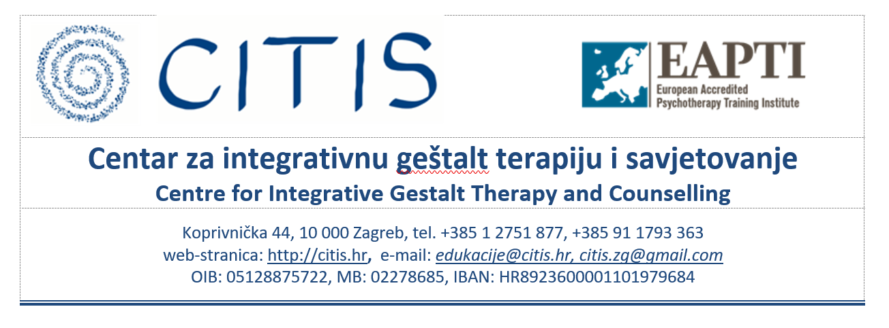
MOTIVACIJSKO PISMO
za edukacijski program za psihoterapeute
Program dodatne edukacije iz integrativne geštalt terapije za rad s DJECOM I ADOLESCENTIMA

Molimo Vas da u motivacijskom pismu obuhvatite sljedeće teme:
TEME MOTIVACIJSKOG PISMA
1. | Što Vas je potaknulo na prijavu u ovu edukaciju te što Vas motivira za rad s djecom i adolescentima u psihoterapijskom kontekstu?
2. | Opišite Vaše dosadašnje iskustvo u radu s djecom, adolescentima ili obiteljima (formalno i/ili neformalno).
3. | Koji su Vaši profesionalni ciljevi vezani uz rad s mlađom populacijom nakon završetka programa?
4. | Na koji način čuvate vlastitu dobrobit i profesionalne granice u radu s ranjivim skupinama?

Ovdje napišite Vaše motivacijsko pismo...

Datum i potpis
Datum: _______________________________________
Potpis: _______________________________________

